*Факультет программной инженерии и компьютерной техники*

*Направление подготовки: 09.03.04 – Программная инженерия,*

*Системное и прикладное программное обеспечение*

*Дисциплина «Дискретная математика»*

**Домашняя работа №3**

**Вариант №82**

Выполнил:

Ткачев Денис Владимирович

Группа P3111

Преподаватели:

Поляков Иван Владимирович

Исходный граф:

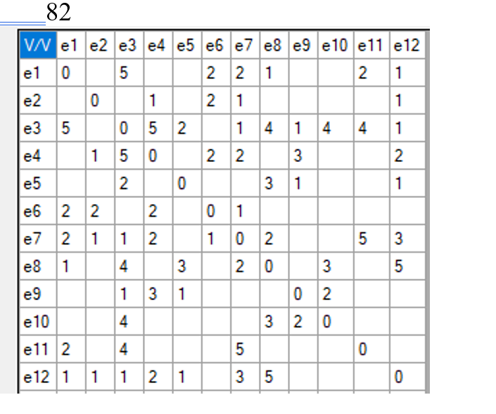

|  |  |  |  |  |  |  |  |  |  |  |  |  |
| --- | --- | --- | --- | --- | --- | --- | --- | --- | --- | --- | --- | --- |
| **V/V** | **e1** | **e2** | **e3** | **e4** | **e5** | **e6** | **e7** | **e8** | **e9** | **e10** | **e11** | **e12** |
| **e1** | *0* |  | *5* |  |  | *2* | *2* | *1* |  |  | *2* | *1* |
| **e2** |  | *0* |  | *1* |  | *2* | *1* |  |  |  |  | *1* |
| **e3** | *5* |  | *0* | *5* | *2* |  | *1* | *4* | *1* | *4* | *4* | *1* |
| **e4** |  | *1* | *5* | *0* |  | *2* | *2* |  | *3* |  |  | *2* |
| **e5** |  |  | *2* |  | *0* |  |  | *3* | *1* |  |  | *1* |
| **e6** | *2* | *2* |  | *2* |  | *0* | *1* |  |  |  |  |  |
| **e7** | *2* | *1* | *1* | *2* |  | *1* | *0* | *2* |  |  | *5* | *3* |
| **e8** | *1* |  | *4* |  | *3* |  | *2* | *0* |  | *3* |  | *5* |
| **e9** |  |  | *1* | *3* | *1* |  |  |  | *0* | *2* |  |  |
| **e10** |  |  | *4* |  |  |  |  | *3* | *2* | *0* |  |  |
| **e11** | *2* |  | *4* |  |  |  | *5* |  |  |  | *0* |  |
| **e12** | *1* | *1* | *1* | *2* | *1* |  | *3* | *5* |  |  |  | *0* |

Найти (s-t) путь с наибольшей пропускной способностью

Воспользуемся алгоритмом Франка-Фриша

s=e1, t=e12

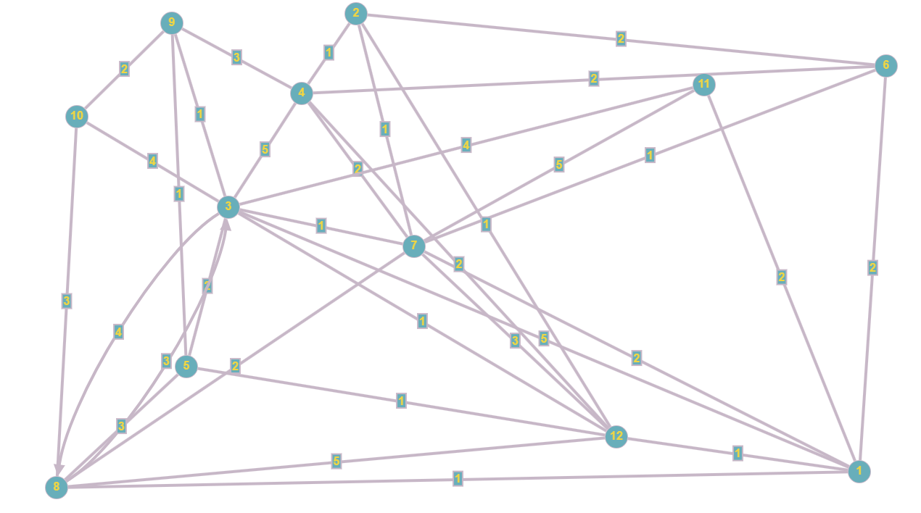

Проведём разрез K1.





Найдём Q1 = max[qij] = 5.

Закорачиваем все рёбра графа (xi, xj) c qij ≥ Q1

Это рёбра (e1, e3), (e3, e4), (e7, e11), (e8, e12).

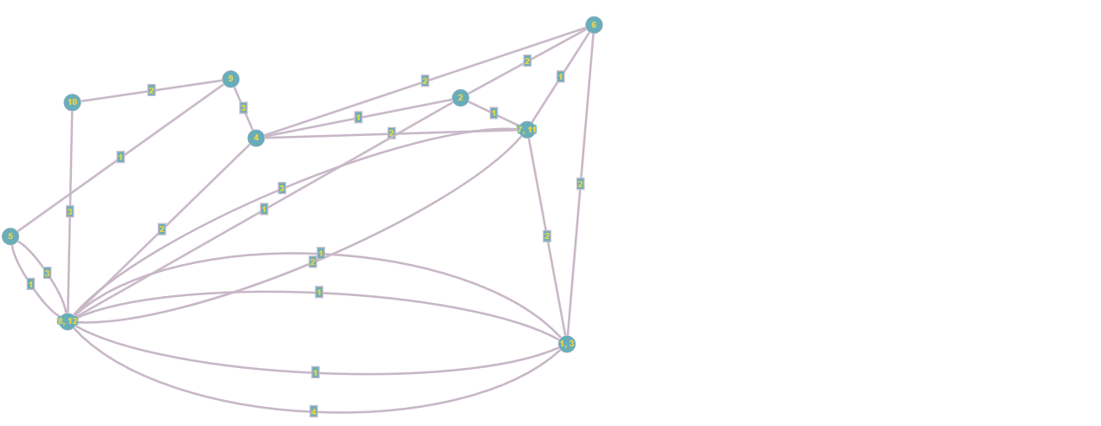

Проведём разрез K2.

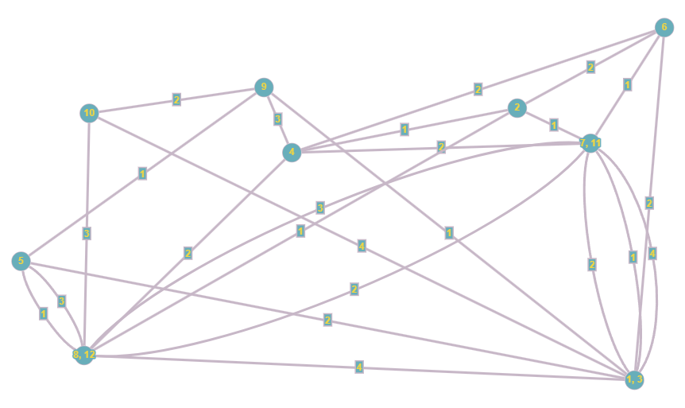



Найдём Q2 = max[qij] = 4.

Закорачиваем все рёбра графа (xi, xj) c qij ≥ Q2

Это рёбра (e3, e8), (e3, e10), (e3, e11)

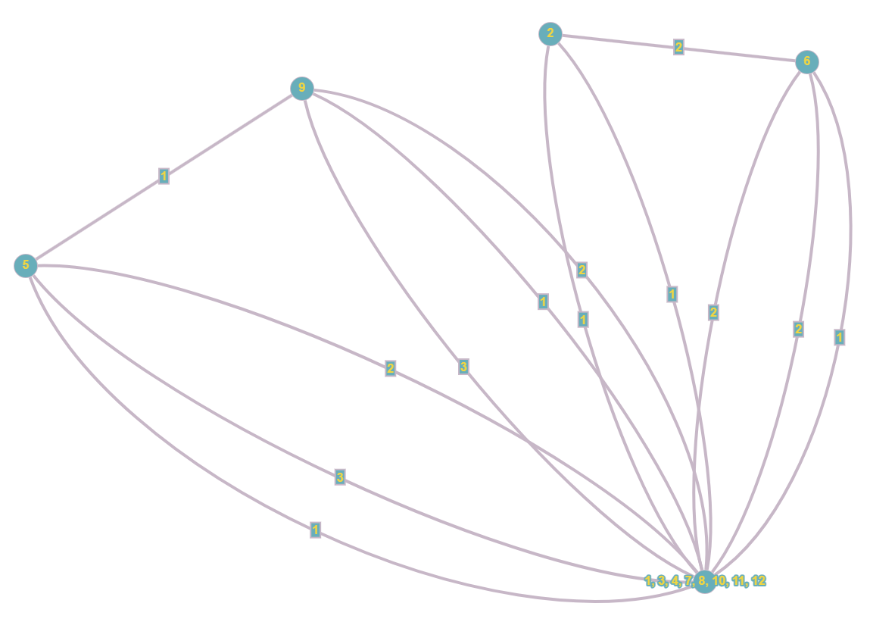

Вершины s-t объединены.

Пропускная способность искомого (s-t) пути **Q(P) = Q2 = 4**.

Сам путь: 1->3->8->12.

Построим граф, вершины которого – вершины исходного графа G, а рёбра - рёбра с пропускной способностью qij >=Q(P) = 4.

